**Завдання №9 Binary Calculations**

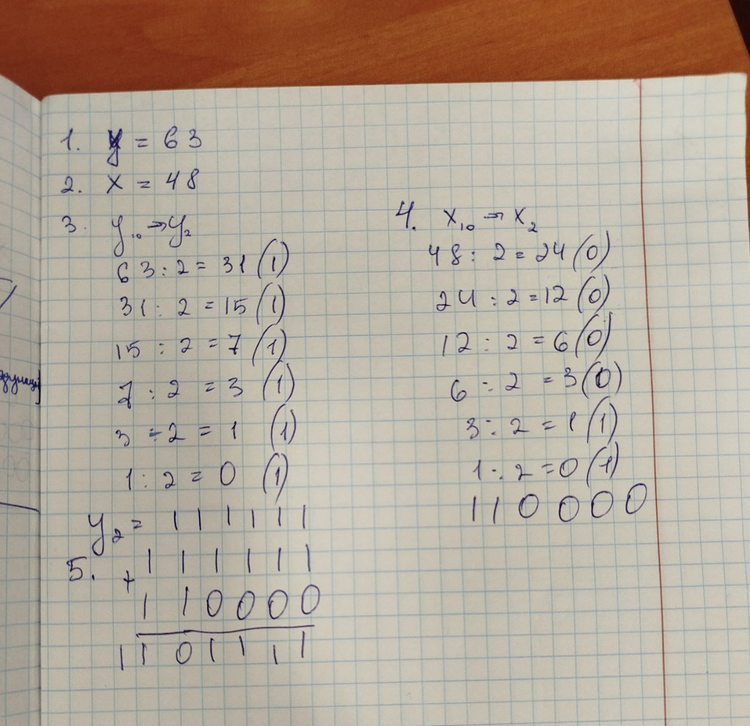

Рисунок 1 Виконання завдання на двійкове числення